Тип урока: ОНЗ.
Тема: Решение задач на движение вдогонку.
Автор: Зайцева С. А.
Должность: учитель начальных классов
Школа- лицей № 27 Астана

Ход урока:

I этап: Мотивация к учебной деятельности.

Математика повсюду.
Глазом только поведёшь
И примеров сразу уйму
Ты вокруг себя найдёшь.
Каждый день, вставая бодро
Начинаешь ты решать:
Идти тихо или быстро,
Чтобы в класс не опоздать.

II этап: Актуализация знаний

- Работа в группе. Вспомните, какими правилами мы пользуемся при работе в группе. (Слушай внимательно, говорит только один, говорит по существу, уважай говорящего)
- Сейчас вам дается 2 минуты, чтобы вы выполнили задание, написанное на карточке № 1 (напишите, какие ассоциации у вас возникают при виде данной схемы)
- Проверим. 1-я группа (это задачи на движение в противоположных направлениях, в данных задачах объекты будут удаляться друг от друга за единицу времени, при решении этих задач нужно вспомнить формулы пути s = v * t, v= s : t, t = s : v)
- 2-я группа (это задачи на встречное движение, в данных задачах объекты будут сближаться друг от другом за единицу времени, при решении этих задач нужно вспомнить формулы пути s = v * t, v= s : t, t = s : v)
- 3- я группа. (это задачи на движение) ???

III этап: Выявление места и причины затруднения

- При составлении ассоциаций к этой схеме у вас возникла проблема (мы не решали задачи такого вида, потому что стрелки здесь направлены в одном направлении)
- Что нам необходимо для достижения цели урока (можно проговорить) нам необходимы новые знания, новые понятия?

IV этап: Целеполагание и построение проекта выхода из затруднения.
-Сегодня мы познакомимся с новым видом решения задач на движение: Движение вдогонку.

V этап: Открытие нового знания

- Откройте учебники на стр. 26 и прочитайте задачу под номером 1.
-Чтение задачи. Расстояние между школой и домом 200 м. Одновременно из школы вышел ученик, а из дома- бабушка. Они пошли в одном направлении. Скорость ученика 110 м/мин, а бабушки- 60 м/мин. На сколько метров уменьшается расстояние каждую минуту? Через какое время ученик догонит бабушку?
Рассмотрим схему и заполним таблицу на карточке № 2.

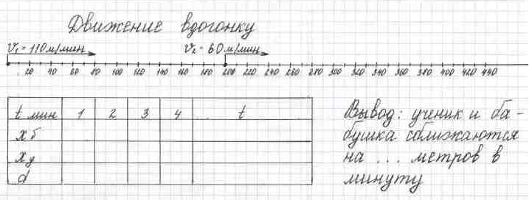

-На прямой линии отмечены две точки (школа и дом) и обозначено расстояние 200 м. Указана стрелками скорость бабушки и ученика (больше та, стрелка, где скорость больше).
-Давайте проанализируем, как изменяется расстояние при решении задачи на движение вдогонку.
-Если ученик идёт вдогонку, расстояние будет уменьшаться или увеличиваться? (уменьшаться) Значит, они будут сближаться или удаляться? (сближаться)
-Чтобы найти скорость сближения бабушки и ученика за 1 минуту, мы от скорости ученика отнимем скорость бабушки)- это и будет скорость сближения
По формуле v сбл = v 1- v 2 110- 60= 50 (м/мин)
-Давайте заполним таблицу. Чтобы найти расстояние, какую формулу мы используем? (s = v * t)
-На каком расстоянии от школы будет бабушка через 1 минуту? (200 + 60*1 = 260 м-, т. к. расстояние между школой и домом 200 м- отметим на схеме)
-На каком расстоянии от школы будет ученик через 1 минуту? (110 * 1 = 110 м- отметим на схеме)
-На сколько уменьшится расстояние между учеником и бабушкой через 1 минуту? (260 – 110 = 50 (м))
Так же вычитываем за 2, 3, 4 минуты.

t мин | 1 мин | 2 мин | 3 мин | 4 мин | t
x б | 260 | 320 | 380 | 440 | 200 + 60 * t
x у | 110 | 220 | 330 | 440 | 110 * t
v сбл | 50 | 100 | 150 | 200 | v 1 – v 2

ВЫВОД: ученик и бабушка сближаются на 50 метров в минуту
-Мы рассмотрели, как изменяется расстояние между учеником и бабушкой, через некоторое время.
-Давайте решим задачу. Чтобы узнать скорость сближения ученика и бабушки v сбл = v 1- v 2 110 – 60 = 50 (м/мин)
-Чтобы догнать бабушку, ученику надо преодолеть расстояние 200 м, значит чтобы найти время t = s : v 200 : 50 = 4 (мин)
-Через какое время ученик догонит бабушку? (через 4 минуты)

VI этап: Первичное закрепление.
Работа по учебнику с. 27 № 3
Расстояние между домами Алибека и Мурата 160 м. Они вышли в школу одновременно. Алибек шёл со скоростью 100 м/мин, а Мурат шёл вдогонку Алибеку со скоростью 120 м/мин. Через сколько минут Мурат догонит Алибека?
Составим алгоритм.
  - Определить вид движения.
  - Выбрать схему.
  - Вспомнить формулы.
- 120- 100 = 20 (м/мин)- скорость сближения мальчиков
- 160 : 20 = 8 (мин)- нужно Мурату, чтобы догнать Алибека
Выражение: 160 : (120-100)= 8

VII этап: Самостоятельная работа с самопроверкой по эталону
Миша начал догонять Борю, когда расстояние между ними было 100 м. Миша идёт со скоростью 80 м/мин, а Боря- со скоростью 60 м/мин. Через сколько времени Миша догонит Борю?
Расстояние между посёлками А и Б- 120 км Из посёлка А выехал легковой автомобиль со скоростью 90 км/ч, а из посёлка Б- одновременно грузовой со скоростью 60 км/ч. Через сколько часов легковая машина догонит грузовую?

Разноуровневые задания:
-Из данных выражений выписать те, которые будут являться решением к данной задаче. Написать пояснения.
-Решить задачу
-Составить обратную задачу

VIII этап: Включение в систему знаний и повторение

1)Расшифруйте, у кого из животных самая большая и самая маленькая скорость передвижения (работа в группах) Записать ответы в порядке возрастания
2365 | 4184 | 223479 | 2586 | 68880 | 204306
у | и | а | л | т | к

6009 * 34= 204306 2403 * 93= 223479 72408 : 28= 2586
56 * 1230= 68880 351456 : 84= 4184 201025 : 85= 2365

7308 | 102496 | 124845 | 6504 | 51090 | 267525
е | а | р | г | п | д

3203 * 32= 102496 817440 : 16 = 51090 188616 : 29= 6504
87 * 1435 = 124845 3567 * 75 = 267525 277704 : 38 = 7308
Улитка, гепард

Тренажер
v = 2 км/ч  t = 6 ч  s - ? | s = 12 км  v = 3 км/ч  t - ? | s = 2 м  t = 2 мин  v - ? | v = 10м/мин  t = 8 мин  s - ?
v = 6 км/ч  t = 3 ч  s - ? | s = 8 км  t = 2 ч  v - ? | v = 20 км/ч  t = 4 ч  s - ? | s = 12 м  t = 6 ч  v - ?
v = 12 км/ч  t = 5 ч  s - ? | v = 6 м/мин  t = 15мин  s - ? | s = 60 см  v = 15 см/с  t - ? | s = 90 км  t = 6 ч  v - ?
v = 5 м/мин  t = 16 мин  s - ? | s = 70 км  v = 14 км/ч  t - ? | v = 25 км/ч  t = 4 ч  s - ? | s = 60 км  t = 12 мин  v - ?
Самопроверка
v = 6 км/ч  t = 3 ч  s - ?  18 км | s = 8 км  t = 2 ч  v - ?  4 км\ч | v = 20 км/ч  t = 4 ч  s - ?  80 км | s = 12 м  t = 6 ч  v - ?  2 м\ч
v = 12 км/ч  t = 5 ч  s - ?  60 км | v = 6 м/мин  t = 15мин  s - ?  90 м | s = 60 см  v = 15 см/с  t - ?  4 с | s = 90 км  t = 9 ч  v - ?  10 км\ч
v = 5 м/мин  t = 16 мин  s - ?  80 м | s = 70 км  v = 14 км/ч  t - ?  5 ч | v = 25 км/ч  t = 4 ч  s - ?  100 км | s = 60 км  t = 12 мин  v - ?  5 км\мин

Самопроверка: Проверьте свою работу.
– Кто допустил ошибку? Почему произошла ошибка?
– Кто решил без ошибок? МОЛОДЦЫ!

IX этап: Рефлексия учебной деятельности
- Что нового вы сегодня узнали? (…)
- - Что новое было для вас?
- - Чем вы использовались при открытии нового? (Ранее изученными алгоритмами.)
- - Проанализируйте свою работу на уроке. (…)
- Кто из ваших товарищей показал самые лучшие знания?
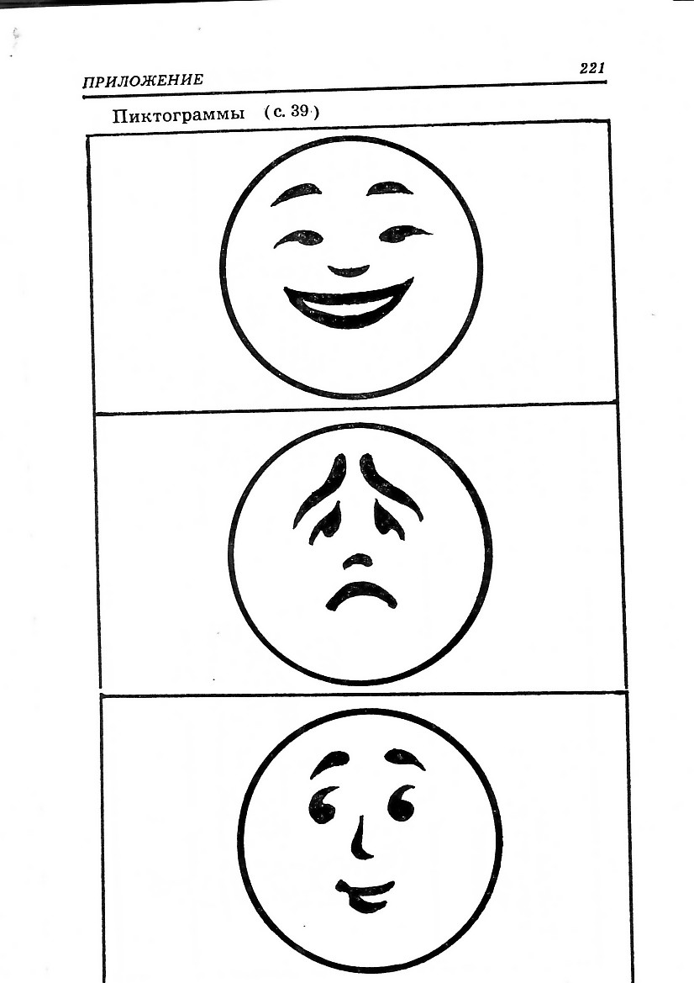
Высказывается несколько учеников.
Ответьте на вопросы, подставив «+» или «?».
1) Я знаю, как решить задачу на движение вдогонку.
2) Я сегодня справился с самостоятельной работой.
3) Я ещё допускаю ошибки при решении задач

Д/З: с 27 № 4 (5, 6), № 6

Литература:
- Петерсон Л.Г. Деятельностный метод обучения АПК и ППРО, Москва 2007 г.
- Петерсон Л.Г., Кубышева М.А., Кудряшова Т.Г. Требование к составлению плана урока по дидактической системе деятельностного метода. Москва 2006 г.
- Учебник математики 4 класс Автор А. Б. Акпаева, Л. А. Лебедева, В. В. Буровова Издательство: «Алматыкітап баспасы» 2011 ж.

